DECLARACIÓN DEL ORGANISMO DE CERTIFICACIÓN DE PRODUCTO

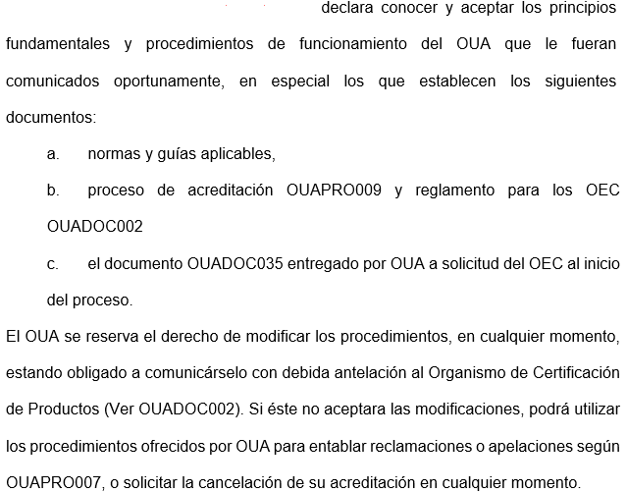
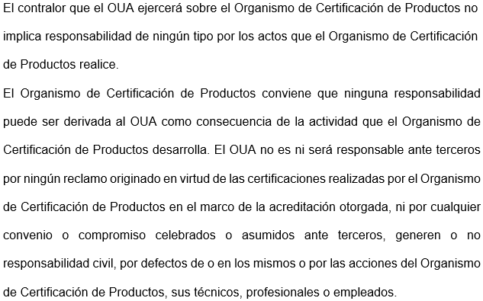
A los _____ días del mes de _____ del año _____ (Especificar la Razón Social del Organismo de Certificación de Productos)

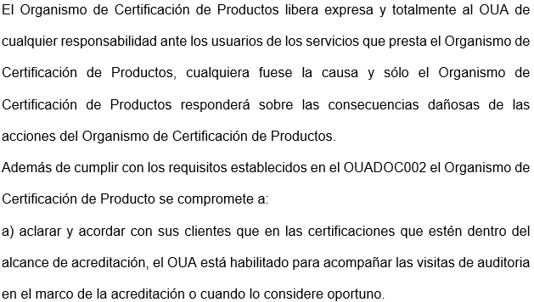
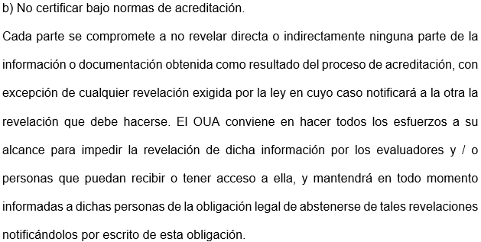

Responsable Legal del Organismo Firma

Por OUA:
Fecha:

